第二单元 城市和城市化
一、单项选择题
1、 从城市形态上看，与下图西宁市同属一类的是 （ ）
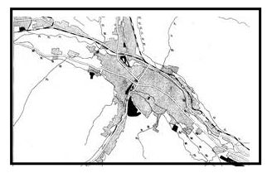

A．成都 B．合肥 C．兰州 D．重庆
2、下图是我国华北某城市各功能区设置示意图，从环保角度考虑，其中合理的是 （ ）

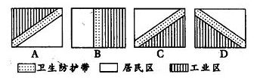
3、城市工业区不断向市外移动是为了 （ ）
①靠近交通干道 ②拓展城市范围 ③降低生产成本 ④保护城市环境
A．①③ B．③④ C．②③ D．①④
某城市是环形放射状道路，读下图回答4-5题
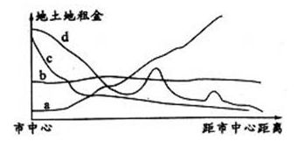
4、图中能正确表示城市从市中心到外缘地租水平变化趋势的曲线是 （ ）
A．a曲线 B．b曲线 C．c曲线 D．d曲线
5、在地租最高峰和次高峰一般形成的功能区是 （ ）
A．住宅区 B．工业区 C．商业区 D．文化区
读“某城市交通线路分布”图，回答6—7题
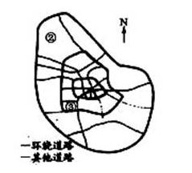
6、图中各点按其地租由高到低的排序，正确的是 （ ）
A．①②③ B．③②① C．①③② D．②③①
7、在该城市市中心附近也会出现住宅，原因是 （ ）
A．在市中心，住宅的付租水平最高
B．住宅首先选择交通便捷，最繁华的地段
C．市中心某些地段远离公路，交通不便，租金较低
D．在市中心地理位置好，适宜建设高级住宅区
8、我国某省区分布的城市有三类：①省会，②地级市，③县和县级市，其数目多少关系正确的是 （ ）
A．①>②>③ B．①<②<③ C．②>③>① D．③<①<②
9、下列说法正确的是 （ ）
A．城市里快餐店越多越好，因为这样可以方便居民
B．城市里快餐店比大酒店多，这是因为快餐店服务范围大，赢利多
C．小城镇上有快餐店，但可能没有大酒店，因为大酒店比快餐店需要更大的服务范围
D．城市越大，提供的服务会越高，因而必须淘汰快餐店，多兴建大酒店
10、有关目前世界城市进程的阐述，正确的是： （ ）
A．发达国家城市人口比重大、增长快 B．发达国家城市人口比重大、增长慢
C．发展中国家城市人口比重小、增长慢 D．发展中国家城市人口比重大、增长快
11、发达国家出现逆城市化现象说明了 （ ）
A．城市内环境质量相对下降，人们对环境质量要求降低
B．乡村地区和小城镇基础设施建设日趋完善
C．大城市中心区萎缩，城市人口比重迅速下降
D．大城市经济发展停滞
读“伦敦的城市规划和布局”示意图，回答12—13题：
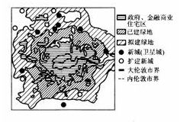
12、伦敦城市地域结构模式属于 （ ）
A．同心圆模式 B．扇形模式 C．多核心模式 D．块状模式
13、伦敦曾经出现了严重的环境污染，为改善城市环境，采取的主要措施是 （ ）
A．分散和减少大城市职能 B．在城市周围建设新城和卫星城
C．把政治职能为主的首都和经济完全分离 D．选择新址，建新首都
14、上海市提出限制新建楼房高度的规定，其目的是解决城市环境问题中的 （ ）
A．城市住房紧张 B．城市热岛效应
C．城市水体污染 D．城市生物多样性的减少
15、对城市交通民警危害最大的污染物是 （ ）
A．煤烟、粉尘 B．工业废水 C．碳氧化合物和氮氧化合物 D．酸雨

二．综合题
16、下图是城市地租等高线分布图，该图表示地租立体分布状况（单位：元/平方米），读图回答：
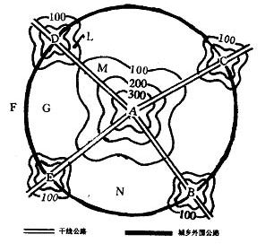
（1）图中的地租最高峰是（用字母表示，下同）_____处，形成原因是_____________
__________________________________________________________________。
（2）图中的地租次高峰是____处，判断理由是__________________________________
___________________________________________________。
（3）ADFG四处地租由高到低的排列顺序是__________
（4）图中G代表_________用地，形成原因是______________________________。

17、读下图，回答下列问题：
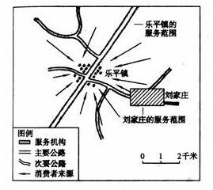
（1）图中两城镇等级较高的是________，提供服务较多的是________，可见城市与其提供的职能关系是____________________________________________________________。
（2）乐平镇百货店里有彩电、冰箱、热水器、空调等高级商品销售，而刘家庄没有，请分析其原因。
18、读“某地区土地利用变化图”，分析回答问题：
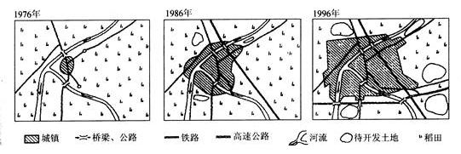

（1）此图反映了该地区的过程，该过程的特点是：________________、_____________、
_______________________。
（2）该过程中使图中城市日益突出的环境污染包括：_______污染、_________污染、
_______污染、________污染等。
（3）该过程中城市对郊区农业资源与环境产生的不利影响主要表现在：____________、_________________等。
（4）如果你作为农民，可能在待开发土地上发展________、_______、__________等生产。
（5）促进图中城市发展的原因主要是__________________________________________。
19、以下是“美国大都市区人口在中心城市和郊区比重的变化（%）”和“1951年至1961年伦敦人口变动图”，请根据资料完成有关要求：
美国大都市区人口在中心城市和郊区比重的变化
年份 | 中心城市人口比重 | 郊区人口比重 | 年份 | 中心城市人口比重 | 郊区人口比重
1900 | 62.05 | 37.95 | 1950 | 56.77 | 43.23
1910 | 64.77 | 35.23 | 1960 | 50.17 | 49.83
1920 | 66.00 | 34.00 | 1970 | 45.81 | 54.19
1930 | 64.06 | 35.54 | 1980 | 40.69 | 59.31
1940 | 62.61 | 37.39
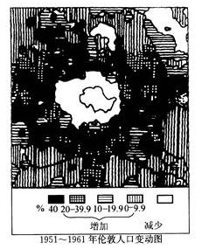
（1）请说明美国和伦敦居住在城市中心人口和郊区人口的变化特点，并分析该特点出现带来的好处。

（2）在英国和美国等发达国家还出现了逆城市化现象，请分析其产生的原因和主要表现。

参考答案
题号 | 1 | 2 | 3 | 4 | 5 | 6 | 7 | 8 | 9 | 10
答案 | C | D | B | D | C | C | C | B | C | B
题号 | 11 | 12 | 13 | 14 | 15
答案 | B | A | B | B | C

参考答案
16．（1）A A位于城市中心，有多条道路穿过，通达度高，形成地租最高峰
（2）B、C、D、E 地处从市中心延伸出来的干线公路和城乡外围公路交汇处，通达度相对较高，租金有所上升，形成地租次高峰
（3）ADGF
（4）居住 G尽管距离市中心较近，但远离主要公路，通达度较低，不是商业区和工业区的最佳区位
17．（1）乐平镇 乐平镇 城市等级越高，提供的职能种类越多。
（2）两者相比，乐平镇的城市等级较高，拥有较大的服务范围，彩电、冰箱、热水器、空调等高级商品价格高，人们不经常添置，需要的消费人口较多，服务范围大。
18．（1）城市化 城市人口迅速增加，乡村人口减少 城市人口比重不断上升 城市用地规模不断扩大，农业用地不断转化为非农业用地
（2）大气 水 噪声 固体废弃物
（3）占用耕地良田 工业污染向农村扩散
（4）蔬菜 花卉 副食品
（5）新建的铁路、告诉公路使交通运输日益便利，客货流量增加
19．（1）居住在城市中心人口在减少，在郊区人口在增加。这样可以避免大城市中心区因人口和工业过多带来的环境问题
（2）从20世纪70年代中期开始，由于大城市环境恶化，而人们对环境质量要求提高，现代交通的发展，以及乡村和小城镇基础设施逐步完善等原因，出现了逆城市化现象。其主要表现为城市人口向乡村居民点和小城镇回流，大城市中心区萎缩，中小城镇发展迅速，乡村人口出现回升。

